 | Universidad de San Buenaventura - Cali  Facultad de Ingeniería  Programa Académico de Ingeniería de Sistemas  Estructura de datos  Proyecto 2do corte

“Red Colaborativa de Experiencias de Docentes”

Análisis

La universidad desea crear un prototipo funcional que permita a los investigadores del grupo LIDIS, evaluar la posibilidad de volver realidad la divulgación de información de experiencias docentes las cuales contendrán información acerca de una experiencia docente donde se especifique un nombre que la identifique, una descripción, fechas o periodo en el que se realizó el proceso, productos asociados si estos existen (evaluaciones, métodos, software, artículos, entre otras), enlaces a videos u otras direcciones en la web, curso sobre el que se trabajó, programa asociado, facultad y docente.

Además el software también debe de cumplir con la función de consulta de información sin un usuario especifico, o bien si tiene usuario además de la consulta de la información puede hacer comentarios de las experiencias o dar “me gusta” a la experiencia. Ya que es un software de experiencias docentes, los usuarios no podrán crear experiencias, solo compartirlas. En cambio se pueden registrar docentes los cuales estos si pueden crear experiencias y tener los mismos privilegios de un usuario normal.

Como el software es un prototipo, la aplicación puede mostrar gráficas que representen los usuarios con mayor cantidad de seguidores, con mayor cantidad de proyectos, los que tiene un registro de colaboración mayor, los que más comentarios tienen en sus experiencias y los que tienen mayor cantidad de me gusta. Con el fin de ver la aplicabilidad del software y su apogeo. Además de esta funcionalidad como es una “Red Colaborativa” también me debe de dejar poder seguir a otros docentes con el fin de estar enterado de todas sus experiencias.

Requerimientos

- La aplicación debe permitir a los docentes y estudiantes consultar la información de experiencias docentes, observaciones y comentarios asociados, sin un usuario específico.

- La aplicación debe permitir ingresar información acerca de una experiencia docente donde se especifique un nombre que la identifique, una descripción, fechas o periodo en el que se realizó el proceso, productos asociados si estos existen, enlaces a videos u otras direcciones en la web, curso sobre el que se trabajó, programa asociado, facultad y docente. El docente debe existir como usuario de la plataforma para registrar sus experiencias.

- La aplicación debe permitirle a los docentes consultar mediante palabras clave, fechas, autor, producto y demás información pertinente de cada experiencia docente.

- La aplicación debe permitir a un usuario que consulta la información de las experiencias, adicionar comentarios respecto a la experiencia consultada. Si es un usuario registrado puede además enviar un me gusta o compartir con otros usuarios y no usuarios.

- La aplicación debe generar información sobre las experiencias más consultadas de acuerdo con el histórico de consultas por usuario, esto se conoce como recomendaciones.

- Un usuario puede convertirse en seguidor de otro usuario.

- La aplicación puede mostrar gráficas que representen los usuarios con mayor cantidad de seguidores y los que tienen mayor cantidad de me gusta.

- La aplicación puede mostrar las redes de docentes que están asociados en proyectos o que son seguidores, esta visualización debe permitir consultar los caminos de conexión entre el profesor que consulta y otro profesor específico, con el propósito de integrar redes.

- La aplicación puede mostrar gráficas que representen las experiencias con mayor cantidad de usuarios colaboradores, las que más comentarios tienen y las que tienen mayor cantidad de me gusta.

Alcance

- La aplicación puede registrar a un usuario nuevo.
- La aplicación puede registrar a un docente nuevo.
- Cada docente puede crear una experiencia nueva.
- Los usuarios pueden comentar las experiencias docentes.
- La aplicación permite realizar la búsqueda de experiencias ya sea por nombre, docente, fecha, etc.
- Un usuario puede dar “me gusta” o “ya no me gusta” a una experiencia.
- Un usuario puede compartir una experiencia.
- Un usuario puede compartir experiencias en su perfil.
- Un usuario puede ver los perfiles de otros usuarios
- Un usuario puede ver los comentarios de una experiencia
- Un usuario puede seguir a otros usuarios
- Un usuario ver la red de seguidores de los usuarios
- Se pueden ver recomendaciones de las experiencias
- Los usuarios tienen perfil donde aparecen las experiencias compartidas.
- Los docentes tienen perfil donde aparecen las experiencias creadas.
- Las personas pueden ver todas las experiencias creadas y visualizar su contenido.
- Se generan graficas de mayor seguidores y mayor me gusta

Restricciones

- Sólo los usuarios registrados en la aplicación pueden comentar una experiencia.
- Sólo los usuarios docentes pueden crear una experiencia.
- Sólo la persona quien realizó el comentario puede borrar y editar su comentario. No puede modificar el de los demás.
- Sólo un usuario registrado puede dar me gusta y compartir una experiencia dada.
- Cualquier persona puede hacer búsqueda de las experiencias.
- Los usuarios normales sólo pueden compartir experiencias, no tienen la posibilidad de crearlas.
- Cualquier usuario puede visualizar todas las experiencias de la red social.
- Cualquier usuario puede ver los perfiles de otros usuario
- Cualquier usuario puede ver la red de usuarios
- Cualquier usuario puede ver las graficas de mayor me gusta y seguidores

Medición

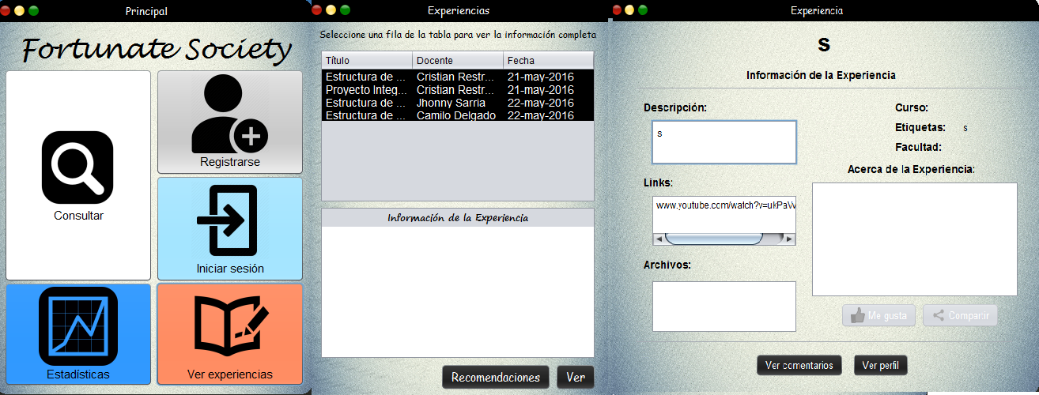

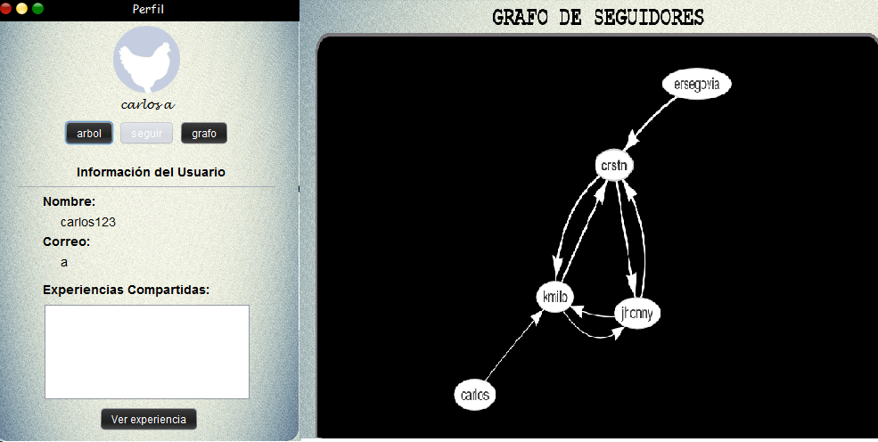

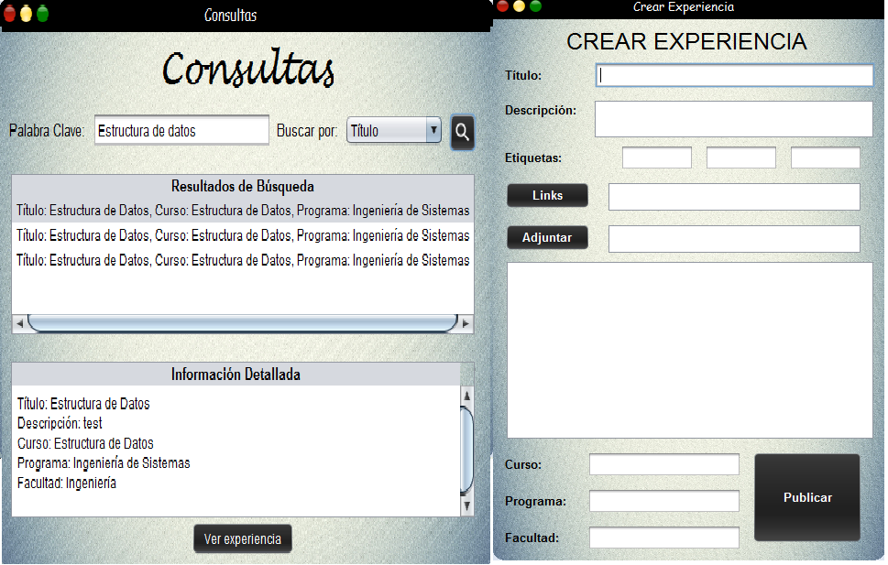

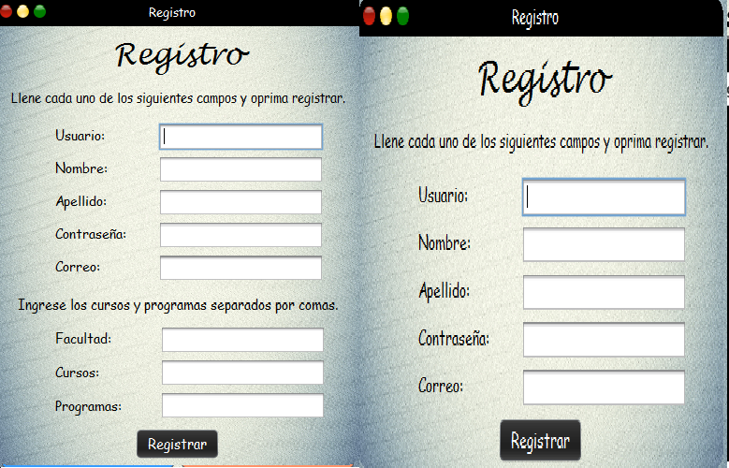

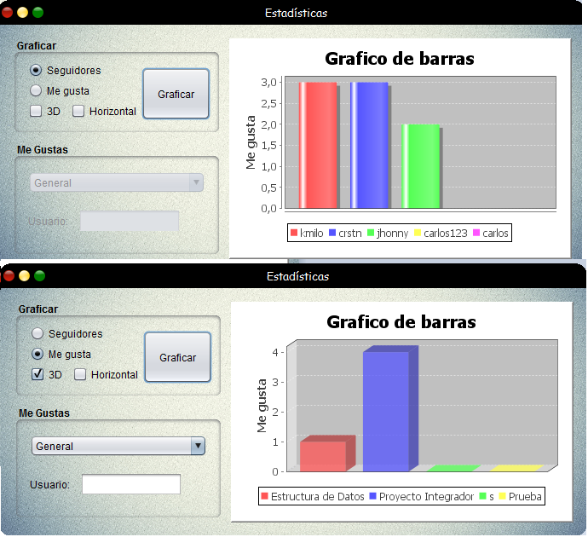

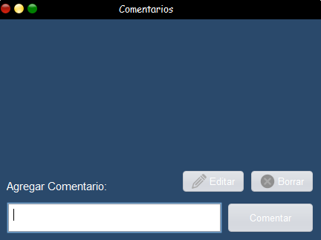

IMPLEMENTACION

InsertarEnArbol(Dato,Id):
- Crear nodo con el dato e id
- Si el árbol esta vacio
  - Agregar nodo como raíz
- Si no
  - Crear aux = raiz
  - Mientras aux no sea null
    - Comparar dato con el dato del nodo
    - Si dato<aux
      - Si hijoIzquierdo es null
        - Agregar nodo como hijoIzquerdo
        - Fin
      - Si no
        - aux = hijoIzquierdo
    - Si dato>aux
      - Si hijoDerecho es null
        - Agregar nodo como hijoDerecho
        - Fin
      - Si no
        - aux = hijoDerecho
    - Si dato es igual a aux
      - Agregar la id al aux
      - Fin
    - Fin
  - Fin
- Fin

Busqueda():
- Inicio
- Escoger tipo de búsqueda (por nombre,fecha,docente,etc…)
- Escribir búsqueda
- Hacer búsqueda en el árbol
- Mostrar los resultados
- Fin

CrearUsuario():
- Inicio
- Llenar información
- Validar información y comprobar que el usuario no exista
- Si información es válida, entonces
  - Guardar información
  - Fin
- Si no
  - Pedir información valida

CrearExperiencia():
- Inicio.
- Llenar información.
- Validar información.
- Si información es válida, entonces
  - Guardar información en las experiencias del docente.
  - Fin
- Si no
  - Pedir información valida.

